Jeśli nie chcą Państwo brać udziału w ankiecie lub mają Państwo pytania z nią związane, prosimy o kontakt z:
•Numer telefonu Funduszu (wymagany)
•Adres mailowy Funduszu (Jeśli dostępny)
•Adres Funduszu (jeśli dostępny)
Ankieta NHS Urgent and Emergency Care Survey posiada zgodę
na podstawie artykułu 251 (Ustawa z 2006 r. o NHS ) na przetwarzanie danych kontaktowych.
Ankieta dotycząca opieki w nagłych wypadkach 2026
Ten oddział przeprowadzi ankietę, aby poznać Twoje opinie na temat opieki nad Tobą.
Prosimy o pomoc przy usprawnianiu naszych usług
Wyniki tej krajowej ankiety mają kluczowe znaczenie dla poprawy doświadczeń pacjentów korzystających z pomocy doraźnej.
Udział w badaniu jest dobrowolny, a wszystkie odpowiedzi sąpoufne.
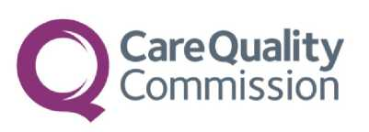
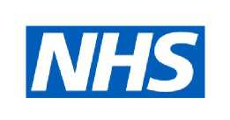


Wyraź swoją opinię na temat Szpitalnego Oddziału Ratunkowego

Jeśli zostali Państwo zaproszeni do wzięcia udziału w ankiecie, Państwa imię i nazwisko, numer telefonu oraz adres poczty zostaną przekazane badaczom, którzy wyślą Państwu pismo i SMS-y z przypomnieniem.
Ankietę można wypełnić online lub w wersji papierowej.

